ЛАБОРАТОРНАЯ РАБОТА.
ANDROID AES CRYPTING
Цель. Научиться простому кодированию/декодированию с помощью алгоритма AES.
Краткие сведения.
Приводимая ниже программа обеспечивает следующий экран:
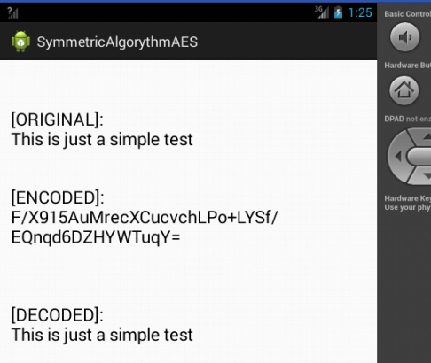

На экране отображены текстовые поля (original) и (encoded),(decoded).
Программа класса активности имеет такой вид:
package com.example.symmetricalgorythmaes;

import java.security.SecureRandom;

import javax.crypto.Cipher;
import javax.crypto.KeyGenerator;
import javax.crypto.spec.SecretKeySpec;

import android.os.Bundle;
import android.app.Activity;
import android.util.Base64;
import android.util.Log;
import android.view.Menu;
import android.widget.TextView;

public class MainActivity extends Activity {

static final String TAG = "SymmetricAlgorithmAES";

@Override
public void onCreate(Bundle savedInstanceState) {
super.onCreate(savedInstanceState);

setContentView(R.layout.activity_main);

// Original text
String theTestText = "This is just a simple test";
TextView tvorig = (TextView)findViewById(R.id.tvorig);
tvorig.setText("\n[ORIGINAL]:\n" + theTestText + "\n");

// Set up secret key spec for 128-bit AES encryption and decryption
SecretKeySpec sks = null;
try {
SecureRandom sr = SecureRandom.getInstance("SHA1PRNG");
sr.setSeed("any data used as random seed".getBytes());
KeyGenerator kg = KeyGenerator.getInstance("AES");
kg.init(128, sr);
sks = new SecretKeySpec((kg.generateKey()).getEncoded(), "AES");
} catch (Exception e) {
Log.e(TAG, "AES secret key spec error");
}

// Encode the original data with AES
byte[] encodedBytes = null;
try {
Cipher c = Cipher.getInstance("AES");
c.init(Cipher.ENCRYPT_MODE, sks);
encodedBytes = c.doFinal(theTestText.getBytes());
} catch (Exception e) {
Log.e(TAG, "AES encryption error");
}
TextView tvencoded = (TextView)findViewById(R.id.tvencoded);
tvencoded.setText("[ENCODED]:\n" +
Base64.encodeToString(encodedBytes, Base64.DEFAULT) + "\n");

// Decode the encoded data with AES
byte[] decodedBytes = null;
try {
Cipher c = Cipher.getInstance("AES");
c.init(Cipher.DECRYPT_MODE, sks);
decodedBytes = c.doFinal(encodedBytes);
} catch (Exception e) {
Log.e(TAG, "AES decryption error");
}
TextView tvdecoded = (TextView)findViewById(R.id.tvdecoded);
tvdecoded.setText("[DECODED]:\n" + new String(decodedBytes) + "\n");
}
}

Текст файла разметки activity_main.xml имеет следующее наполнение:
КРАТКИЕ СВЕДЕНИЯ ОБ АЛГОРИТМЕ AES.
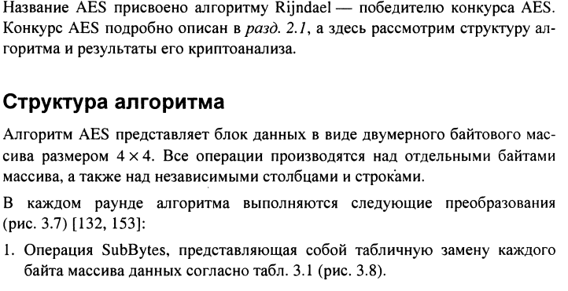
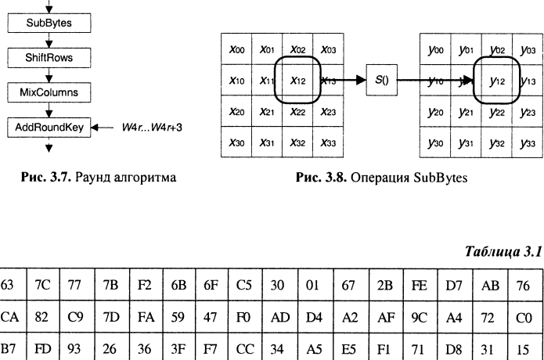
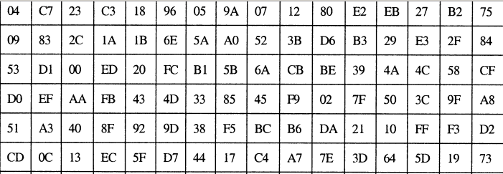
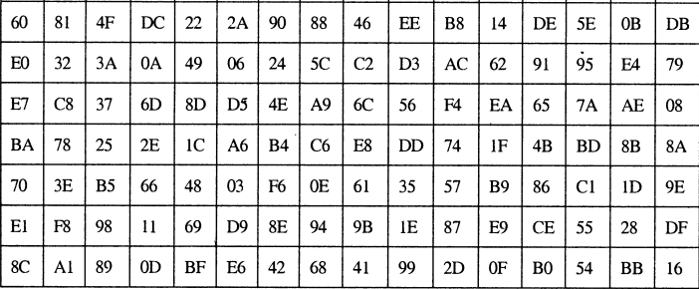
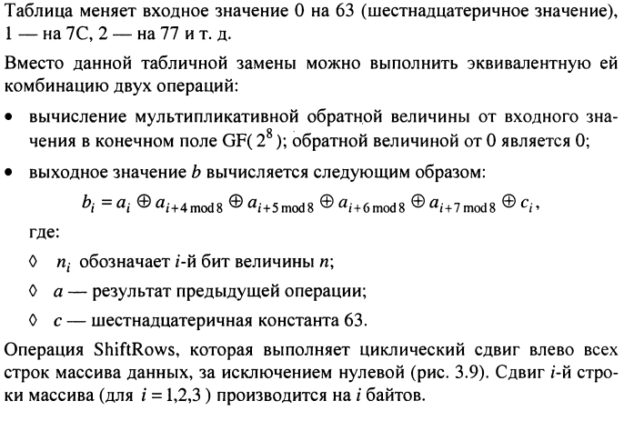
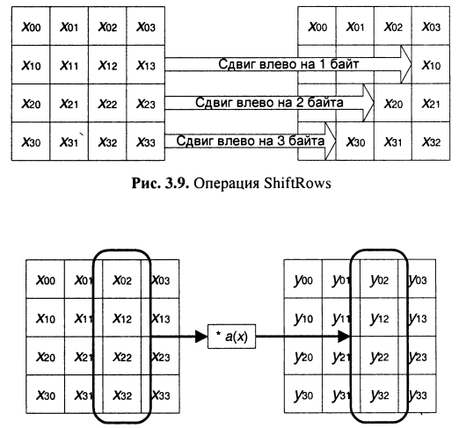
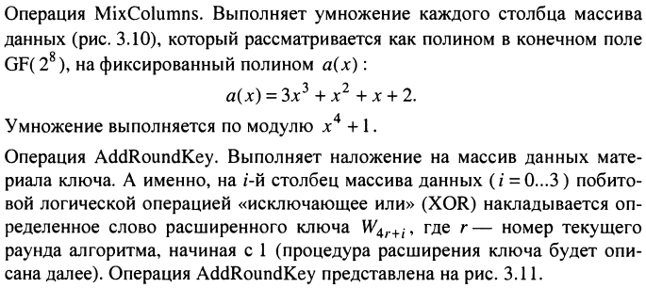
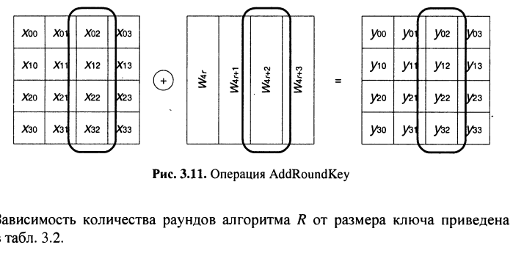
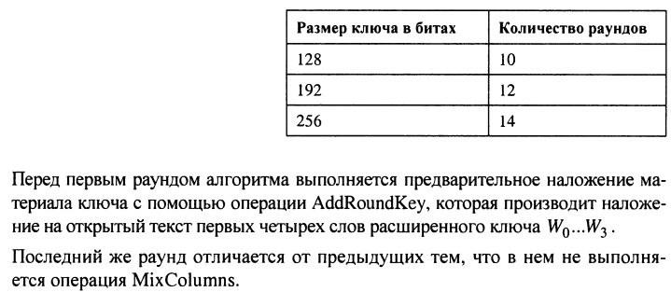
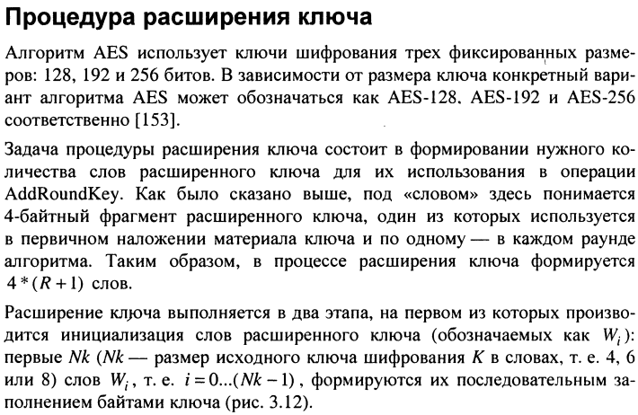
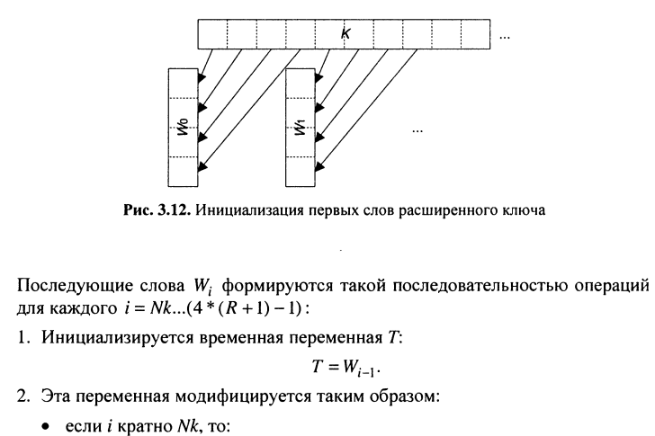
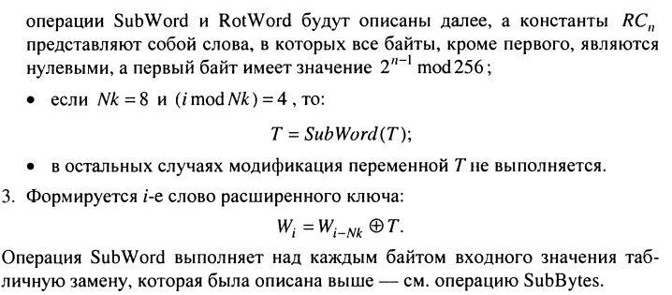
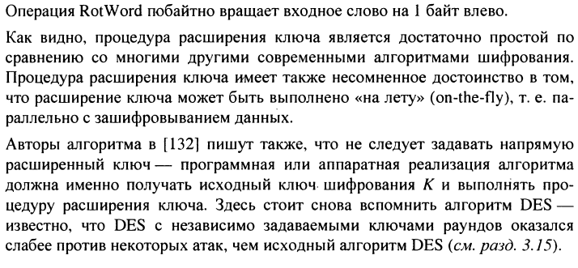

ЗАДАНИЕ.
Написать два раздельных приложения: одно шифрует, а другое расшифровывает текстовую строку. Для этого надо генерируемый ключ сохранить в файле.

